Họ và tên: Lương Cao Pháp - 24521288
ASSIGNMENT 5
1. Thiết kế mạch tuần tự thực hiện nhân hai số 4 bit không dấu, trình bày các bước chi tiết hiện thực được Datapath và Controller, vẽ mạch trên Quartus và mô phỏng kết quả, kiểm tra mạch nhân hoàn thành xong sau bao nhiêu chu kỳ xung clock.
- Ý tưởng giải thuật
1: A = Inport A
B = Inport B
Product = 0
While B ≠ 0:
If (B[0] == 1):
2: Product = Product + A
3: B >> 1
A << 1
End while
4: Outport = Product

- Xây dựng khối Datapath đơn giản:
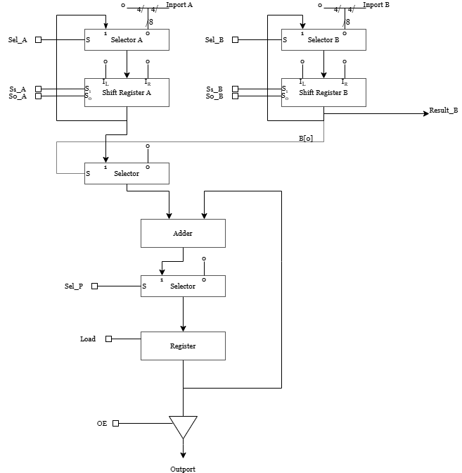

- Từ Datapath và ý tưởng giải thuật ta có bảng tín hiệu điều khiển:
 | Sel_A | S1_A | S0_A | Sel_B | S1_B | S0_B | Sel_P | Load | OE
1 | 0 | 1 | 1 | 0 | 1 | 1 | 0 | 1 | 0
2 | X | 0 | 0 | X | 0 | 0 | 1 | 1 | 0
3 | 1 | 1 | 0 | 1 | 0 | 1 | X | 0 | 0
4 | X | X | X | X | X | X | X | 0 | 1

- Đối với thanh ghi dịch ta sử dụng IC 74194 làm thanh ghi dịch như hình dưới đây:
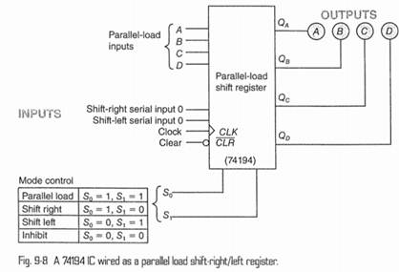
Vì dữ liệu là data 8 bit nên ta ghép 2 thanh ghi lại với nhau
- Đối với thanh ghi chỉ có chức năng nạp, ta vẫn sử dụng IC 74194 làm thanh ghi nạp với 2 ngõ điều khiển là S1 và S0 nối với nhau thành ngõ LOAD. Khi LOAD = 0 thì thanh ghi giữ nguyên, khi LOAD = 1 thì thanh ghi nạp song song.

- Đối với mạch cộng 2 số 8 bit, ta sử dụng IC 7483 rồi ghép 2 IC 7483 này lại để thành mạch cộng 8 bit.
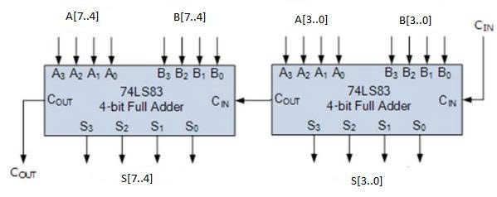
- Đối với mạch MUX 2 -1 8 bit ta sử dụng 2 IC 74157:
- 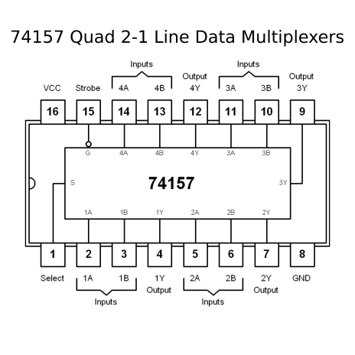

- Thiết kế FSM:
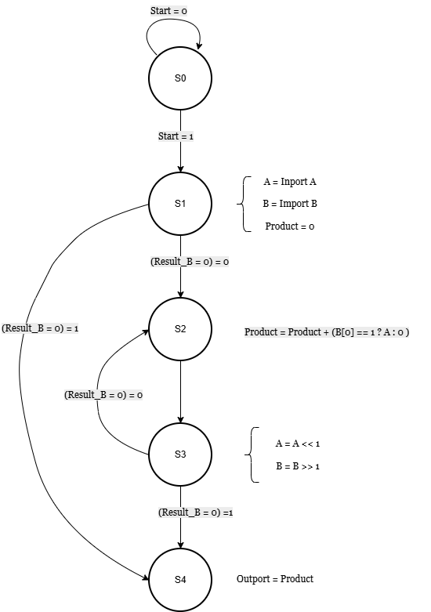

- Bảng chuyển trạng thái:
State | Q2 | Q1 | Q0 | Start, (Result_B = 0)
 |  |  |  | 00 | 01 | 10 | 11
s0 | 0 | 0 | 0 | 000 | 000 | 001 | 001
s1 | 0 | 0 | 1 | 010 | 100 | 010 | 100
s2 | 0 | 1 | 0 | 011 | 011 | 011 | 011
s3 | 0 | 1 | 1 | 010 | 100 | 010 | 100
s4 | 1 | 0 | 0 | 000 | 000 | 000 | 000

Q2 next = (Result_B = 0).Q0
Q1 next = (Result_B = 0)’. Q0 + Q1Q0’
Q0 next = Start.Q2’Q0’ + Q1.Q0’

- Bảng sự thật tín hiệu điều khiển:
 | Q2 | Q1 | Q0 | Sel_A | S1_A | S0_A | Sel_B | S1_B | S0_B | Sel_P | Load | OE
S0 | 0 | 0 | 0 | X | X | X | X | X | X | X | X | 0
S1 | 0 | 0 | 1 | 0 | 1 | 1 | 0 | 1 | 1 | 0 | 1 | 0
S2 | 0 | 1 | 0 | X | 0 | 0 | X | 0 | 0 | 1 | 1 | 0
S3 | 0 | 1 | 1 | 1 | 1 | 0 | 1 | 0 | 1 | X | 0 | 0
S4 | 1 | 0 | 0 | X | X | X | X | X | X | X | 0 | 1

Sel_A = Q1 Sel_P = Q0’
S1_A = Q0 Load = Q1 xor Q0
S0_A = Q1’ OE = Q2
Sel_B = Q1
S1_B = Q1’
S0_B = Q0

- Vẽ Datapath trên Quartus:
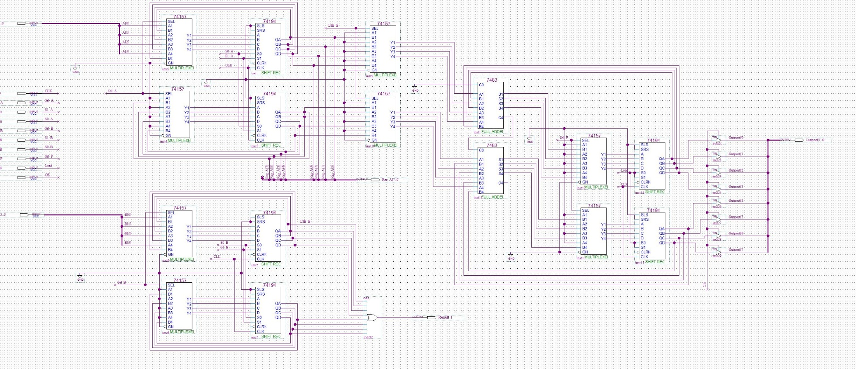
- Vẽ mạch khối Unit Control:
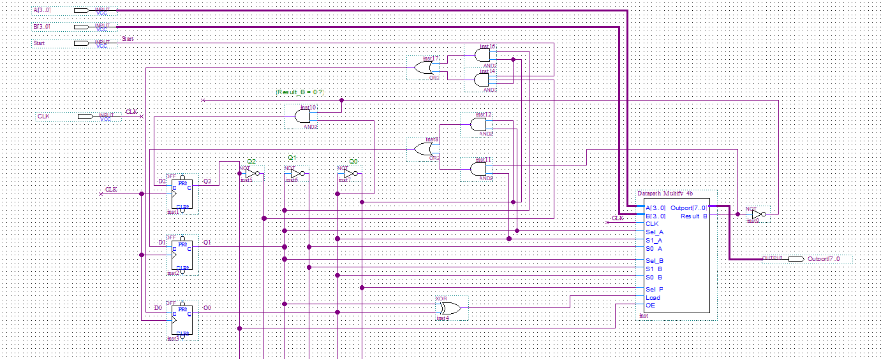

2. Giáo trình t.Anh: Bài 7.19 (câu a,b). Sinh viên có thể sử dụng mạch nhân tổ hợp trong Datapath của bài này. Sinh viên xây dựng Datapath và thiết kế khối Controller. (không yêu cầu vẽ mạch trên Quartus, tuy nhiên sinh viên vẫn có thể tự làm thêm để kiểm chứng thiết kế của mình)


